МОУ СЯВСКАЯ СОШ

«Покормите птиц зимой»

(социальный проект)

Руководитель проекта:

учитель начальных классов

Ледовская С. Е .

2012-2013

ОГЛАВЛЕНИЕ.

1. Паспорт проекта стр.3
2. Пояснительная записка социально-педагогического проекта стр4
3. План работы над проектом стр6
4. Ресурсное обеспечение проекта и основные риски стр7
5. Этапы реализации проекта стр8
6. Описание проекта стр10
7. Итоги, заключение стр15
8. Приложение 1 стр16
9. Приложение 2, 3 стр17
10. Приложение 4. 5 стр18
11. Литературная страничка стр 20
12. Литература стр 21

**Паспорт педагогического проекта**

|  |  |
| --- | --- |
| Юридический адрес | Муниципальное образовательное учреждение  Сявская средняя общеобразовательная школа  Индекс: 606903  Адрес: Нижегородская обл., Шахунский р-он  п.Сява ул.Просвещения 4а  e-mail [syavashkola@mail.ru](mailto:syavashkola@mail.ru) |
| Идея проекта | Помочь братьям нашим меньшим |
| Название | «Покормите птиц зимой» |
| Разработчик | Ледовская С.Е., учитель начальных классов. |
| Исполнители | учащиеся 4 класса |
| Сроки реализации | ноябрь – декабрь 2012 г |
| Цель проекта | Воспитывать защитников природы, дать экологические знания, научить быть милосердными. |

**Пояснительная записка.**

**Тема проекта**: «Покормите птиц зимой»

**Изучение общественного мнения и определение актуальной социальной проблемы.**

Анкетирование учащихся:

Пронумеруйте мероприятия, какие вы считаете самыми необходимыми в зимний период, в порядке значимости.

1. Построить снежный городок.
2. Залить каток.
3. Проложить лыжню.
4. Поиграть в снежки.
5. Расчистить дорожки.
6. Смастерить кормушки для птиц.

В результате анкетирования получились следующие результаты:

**80% детей считают первоочередным делом сделать кормушки**.

Зима – трудный период в жизни птиц. Особенно в наших суровых краях зимы холодные и голодные. Птицам необходима помощь.

Многие из них улетают на зиму за тридевять земель. Когда у нас зима, там цветут цветы и светит теплое солнце.

Мы задались вопросом: всё ли мы знаем о птицах, которые остаются зимовать в наших краях? А может быть, птицы улетают на юг не потому, что становится холодно? Ведь за счёт температуры своего тела они могут выдерживать сильные морозы. Отлёт большинства птиц, возможно, связан с отсутствием необходимого количества корма.

Наблюдения за птицами зимой позволили выдвинуть **гипотезу:**

***Если постоянно подкармливать зимующих птиц, то можно помочь им пережить холодный период года, когда птицам сложно добывать корм из–под снега. Также можно сохранить их численность.***

**Проблема:** как помочь птицам выжить в зимних условиях?

**Цель проекта:**

Воспитывать защитников природы, дать экологические знания, научить быть милосердными.

**Задачи проекта:**

* Привлечь внимание родителей и детей к помощи зимующим птицам;
* Формировать у детей умения и навыки по уходу за птицами в зимний период;
* Воспитывать любовное, заботливое отношение, способствовать усвоению правил поведения при общении с птицами;
* Развивать чувственно-эмоциональную реакцию на окружающую среду.

**Сроки работы:** ноябрь – январь

**Методы и приёмы:**

1. Наблюдения;  
2. Сбор информации;  
3. Работа с литературой;  
4. Экскурсии;  
5. Обработка собранной информации;  
6. Творческая работа.

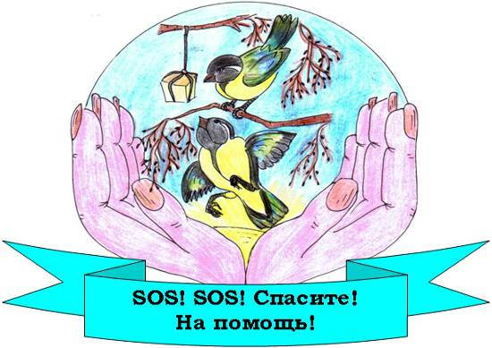

**План работы над проектом:**

* Довести до участников проекта важность данной проблемы;
* Создание творческих групп;
* Совместное составление плана работы над проектом.
* Подбор методической и художественной литературы, иллюстративного материала;
* Проведение конкурса на лучшую кормушку.
* Развешивание кормушек и создание природоохранной зоны для птиц на территории школы.

**Участники проекта*:***учащиеся 4 класса МОУ Сявская СОШ и учитель начальных классов Ледовская С.Е.

**Ресурсное обеспечение проекта:**

|  |  |
| --- | --- |
| **Вид**  **Ресурсов** | **Перечень действий** |
| Информационные | Спланировать рекламно-разъяснительную кампанию среди учащихся школы. |
| Кадровые | Создать инициативную группу из учащихся класса и их родителей по реализации проекта;  . |
| Нормативно-правовые | Утвердить местоположение уголка птиц на детской площадке. |
| Программно-методические | Подготовить подборку материалов по оформлению птичьих кормушек. |
| Материально-технические | Подготовить строительный инструмент, эскизы, строительный материал. |
| Финансовые | См. смету проекта. |
| Организационные | См. план реализации проекта. |

**Основные риски от внедрения проекта:**

|  |  |
| --- | --- |
| **Риски** | **Пути их преодоления** |
| Кормушки могут быть разрушены местными жителями | Призыв к бережному отношению к объектам природы. |
| Кормушки могут быть испорчены подростками | Повышение эффективности воспитательной работы: проведение акций, собраний, бесед по охране окружающей среды. |
| Кормушки могут быть испорчены метеоусловиями. | Принять меры для безопасного расположения изготовленных кормушек. |

**Инвестиционные характеристики объекта инновации:**

|  |  |
| --- | --- |
| **Источники инвестиций** | **Размеры вложений** |
| Родительский комитет класса  Администрация школы | 560 руб |

**Этапы реализации проекта:**

|  |  |
| --- | --- |
| **Содержание работы** | **Срок** |
| Экскурсия в парк, наблюдение за птицами | ноябрь |
| Подготовка плаката с результатами экскурсии и с призывом к сохранению природы и ее обитателей. | ноябрь |
| Пропаганда идеи защиты птиц среди учащихся школы. | декабрь |
| Привлечение спонсоров, заинтересованных решением данной проблемы, которые смогли бы помочь с материалом. | декабрь |
| Изготовление и установка птичьих кормушек на территории школы и поселка. | декабрь - январь |
| Выступление участников акции с результатами работы  Дальнейшее развитие проекта. | январь |

**Смета проекта:**

|  |  |  |
| --- | --- | --- |
| **Наименование** | **Количество** | **Цена** |
| 1. Бумага для офисной техники формата А4 | 1 пачка | 140 р. |
| 2. ДВП | 3 листа, 1 м х2 м | 60 р. |
| 3. Перчатки | 10 пар | 100 р. |
| 5. Гвозди | 1 кг | 40 р. |
| 6. Картридж |  |  |
| 7Ватман | 3 листа | 20р |
| Всего : |  | 560р |

**Социальная оценка результатов реализации проекта**

План проекта был полностью реализован. Инициативная группа награждена грамотами. Доброе дело не прошло незамеченным.

Администрация школы и учащиеся положительно оценили деятельность членов инициативной группы. Это нашло отражение и в устных отзывах работников учреждения и в приказе по школе.

**Результат проекта.**

* Участие в проекте всех учащихся класса и их родителей.
* Организация на территории школьного учреждения природоохранной зоны для птиц.
* Повышение экологического сознания у всех участников проекта.
* Мы решили продолжить заботиться о птицах и начать весной следующий проект: « Новоселье для птиц».

**Описание проекта.**

*1.* ***Теоретический этап****. (1–я группа учащихся)*

**Задачи**: расширить представления о жизни зимующих птиц в условиях сельской местности, о приспособленности, особенностях их поведения и питания.

На дворе стоит зимняя стужа. Все дорожки покрылись снежным ковром. Пруд покрыт льдом. Ночью бывают сильные морозы. Тяжело в такую пору птицам, которые зимуют в наших краях. Многие птички погибают.

***Воробьи*** держатся вблизи жилья человека, сооружают себе особое зимнее гнездо в щелях домов, под крышами, даже в пустых скворечниках. Как бы ни было голодно, если воробей нашёл корм, он, прежде всего своим щебетом приглашает своих собратьев к обеду.

***Синицы*** селятся в самых разных местах. Любят жить в лиственных лесах, устраивают гнёзда в старых гнёздах белок, в дуплах дятлов. Зимой часто ищут ночлега возле жилых домов. Иногда поселяются и в почтовых ящиках. Зимой птицам могут помочь только люди. Когда ночная температура упадёт до –10 градусов и ниже, синички за ночь теряют 10% собственного веса. Голодные, ослабевшие птицы быстро замерзают. В суровую зиму из 10 синичек выживает только одна. А вот сытой птице и сильный мороз не страшен. Вот и летят птицы поближе к жилью человека. С самого раннего утра им нужен корм.

На ветках рябины устраивают столовую **снегири.** Кормится ягодами, выедая из них семена, оставляя мякоть.

Основные зимние корма: семечки арбуза, дыни, тыквы, пшеничные отруби, овсяные хлопья, пшено, семена подсолнечника (не жареные, не солёные), сушёные ягоды боярышника, шиповника, крошки белого хлеба, несолёное свиное сало, говяжий жир. Нельзя давать чёрный хлеб.

Мы составили **презентацию “Зимующие птицы нашего посёлка”** и листовку – обращение к ребятам (приложение №1).

**Вывод:** зимуют в нашей местности, только те птицы, которые приспособились к выживанию в наших суровых зимах.

***2.******Практический этап*** *(2–я группа учащихся).*

**Задачи**: сделать и развесить кормушки для птиц, содержать их в чистоте. Следить, чтобы в кормушках постоянно был корм.

Чтобы помочь птицам, надо знать, какие из них зимуют и чем кормятся. При

наличии пищи птицы переносят даже сильные морозы. Потому-то так важны кормушки! Кусочки сала и мяса - для **синиц.** Но обязательно несолёное. Белый хлеб нужно, предварительно подсушив, мелко растолочь. **Дятлы** предпочитают семена тыквы и подсолнечника. **Воробьи** – просо, овёс, пшено. **Свиристели, снегири** любят полакомиться гроздьями ягод рябины, калины. У каждой птицы свои предпочтения. Главное – не дать им погибнуть от голода в зимнюю стужу, когда найти корм птицам значительно труднее, чем летом.

А они будут нам за это благодарны и очистят наши сады весной от вредителей.

**Кормушка**

Конечно, можно купить готовую кормушку, но гораздо интереснее сделать ее самим. При изготовлении кормушки не стоит увлекаться слишком сложными и причудливыми конструкциями.

1. Самые простые в изготовлении кормушки – из картонных пакетов из---под молочных продуктов. Нужно прорезать в них окошко, отогнуть вырезанный над отверстием клапан.

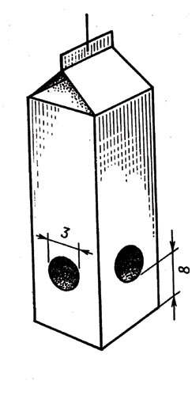

1. Удобны различные варианты кормушек – автоматов, в которых пища высыпается постепенно по мере её потребления. Для этого можно применить укреплённую вверх дном пластиковую бутылку.

[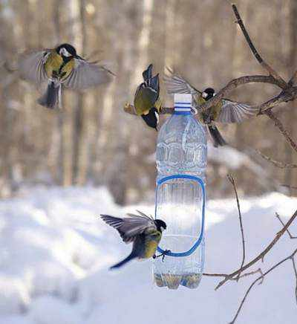](http://happy-school.ru/_pu/15/02036154.jpg)

1. Кормушку можно сделать из двух небольших кусков фанеры, четырёх брусков и четырёх реек. К брускам сначала крепят дно и крышу, затем – рейки по периметру кормушки. Такие рейки (бортики) необходимы, чтобы порывы ветра не сдували корм. А крыша в самодельной кормушке – элемент обязательный, она защищает пшено, семечки, крошки от дождя и снега. По углам крыши сверлят отверстия и протягивают через них верёвку, при помощи которой кормушка будет подвешиваться.

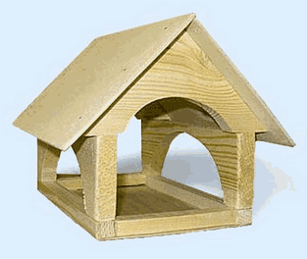

1. Даже из старой строительной каски тоже можно сделать превосходную кормушку, если снабдить ее крышей из фанеры. Такую кормушку можно подвесить на ветвях деревьев рядом с вашим домом или в парке.

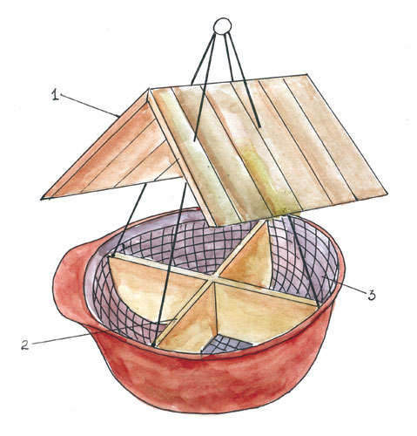

1. Подвесная кормушка автоматического наполнения. Корм поступает из широкогорлой стеклянной бутылки по специально прорезанным в кормовом столике углублениям. Крепеж для установки бутылки и кормовой столик для птиц изготавливается из досок. Кормушку можно установить на балконе или прикрепить при помощи проволоки к стволу дерева.

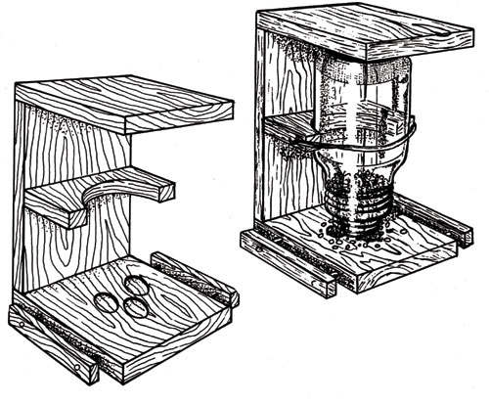

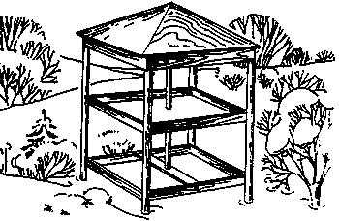

1. Кормушка с крышей и двумя полками для корма. Ее устанавливают на земле.

***Способы крепления*** «птичьей столовой» разные. Кормушку можно повесить на ветку дерева или закрепить на стене дома. Главное, выбрать такое место, чтобы оно было закрыто от ветра и недоступно для кошек.Украсив сад, двор или балкон такими кормушками, вы получите истинное наслаждение, наблюдая за пернатыми.

Кормушки можно развешивать на опушках лесопарков, в скверах, во дворах. Маленькую кормушку можно повесить за окном или на балконе. Если вы живете в высотном доме, не смущайтесь: известны случаи, когда синицы посещали кормушки, расположенные даже на 16м этаже. Если вы будете постоянно заботиться о птицах, то они к вам привыкнут, и вы сможете кормить их прямо с руки.

**Вывод:** зимующие птицы - постоянные гости кормушек. (Приложение №2)

*3.* ***Этап наблюдения*** *- (3–я группа учащихся).*

**Задачи:** отмечать в дневниках наблюдений температуру воздуха; подсчитывать число птиц, прилетающих к кормушке в течение одного часа, наблюдать за поведением птиц.

1. Какие птицы обычно на кормушках? По утрам галдят воробьи. Невольно проснёшься от их весёлого щебета. Стайка небольшая – всего птах сорок, но все постоянно крутятся возле дома. Самые постоянные гости – шустрые синицы. В сильные морозы появляются снегири. Возможен визит весёлой стайки свиристелей, они оповещают о своём прилёте громким серебристым свиристением. В тёплые дни меняется поведение птиц: голуби воркуют, сороки трещат. Но вот снова повалил снег, ударили морозы. Самое время наблюдать, кто и как обедает в столовой. Воробьи лущат семечки прямо здесь же. К синицам относятся крайне недружелюбно, часто провоцируют драки. Голуби подбирают, что упало, крутятся на снегу.

Не страшна зима птицам, если есть корм. Сыта птаха, и тепло ей под пухом и перьями.

Проведя наблюдения за птицами, мы сделали следующие выводы:

1. Число птиц, посещающих кормушки в холодную погоду, больше, чем

птиц, посещающих кормушки в более тёплую погоду.

1. Птицы довольно успешно могут противостоять холодам в том случае, если вокруг много подходящего корма.
2. В нашей местности рядом с человеком зимуют воробьи, голуби, синицы, сороки; прилетают из леса покормиться снегири.
3. Зимуют в нашем крае не все птицы, а только приспособленные к выживанию в жёстких погодных условиях. Возможно, если птиц постоянно подкармливать, то они не улетят в тёплые края.

Наши наблюдения подтверждают гипотезу.

**Заключение:**

Проведя наблюдения, мы сделали следующие **выводы:**

1. В нашем крае зимуют только приспособленные к выживанию в холодных погодных условиях птицы.  
2. Сытой птице мороз не страшен.  
3. Главное правило: не забывать подсыпать корм в кормушки. Нерегулярное наполнение кормушки может вызвать гибель привыкших к подкормке пернатых.

**Птицы - наши друзья!**

**Приложение №1.**

Листовка – обращение.

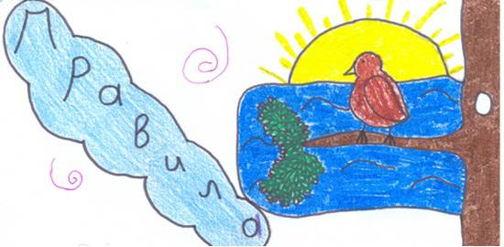

**Спасите птиц от голода!**

Дорогие ребята!

Зимой очень трудно птицам. Они ждут нашей помощи. Сделайте и развесьте кормушки. Не забывайте подсыпать корм. Нерегулярное наполнение кормушки может вызвать гибель привыкших к подкормке пернатых. Птицы – наши друзья! Весной они нас отблагодарят.

Ученики 4 класса

**Приложение №2.**

Памятка “Как подкармливать птиц”.

1. Кормушки лучше делать самые простые – из пакетов из–под молочных продуктов. А также из пластиковых бутылок, укреплённых вверх дном, чтобы зерно постепенно высыпалось на подставку.

2. Развешивайте кормушки в спокойных для птиц местах.

3. Следите, чтобы корм в кормушке был постоянно.

4. Кормушки нужно держать в чистоте.

5. Следите, чтобы в кормушке не было снега.

6. Помните, что основные зимние корма: семечки арбуза, дыни, тыквы, пшеничные отруби, овсяные хлопья, пшено, семена подсолнечника (не жареные, не солёные), сушёные ягоды боярышника, шиповника, крошки белого хлеба, несолёное свиное сало, говяжий жир. Нельзя давать чёрный хлеб.

**Приложение № 3.**

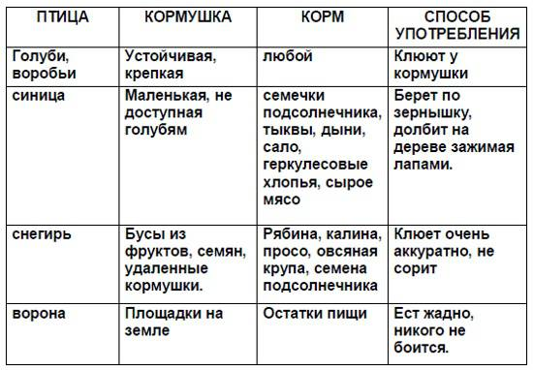

**Приложение №4.**

Птичьи приметы.

1. Синичка с утра начинает пищать – ожидай ночью мороз.  
   2. Воробьи дружно расчирикались – к оттепели.  
   3. Ворона под крыло клюв прячет – к холоду.  
   4. Перед метелью воробьи чирикают.  
   5. Перед сильным ветром воробьи стайками перелетают с места на место.  
   6. Синицы порхают под окном – к холоду.  
   7. В марте птички щебечут к хорошей погоде.  
   8. Снегирь зимой поёт на снег, вьюгу и слякоть.  
   9. Если сядет тебе на руку синица, нужно загадать желание. Если вещая птаха подаёт голос – загаданному сбыться.

**Приложение №5.**

Отзывы детей.

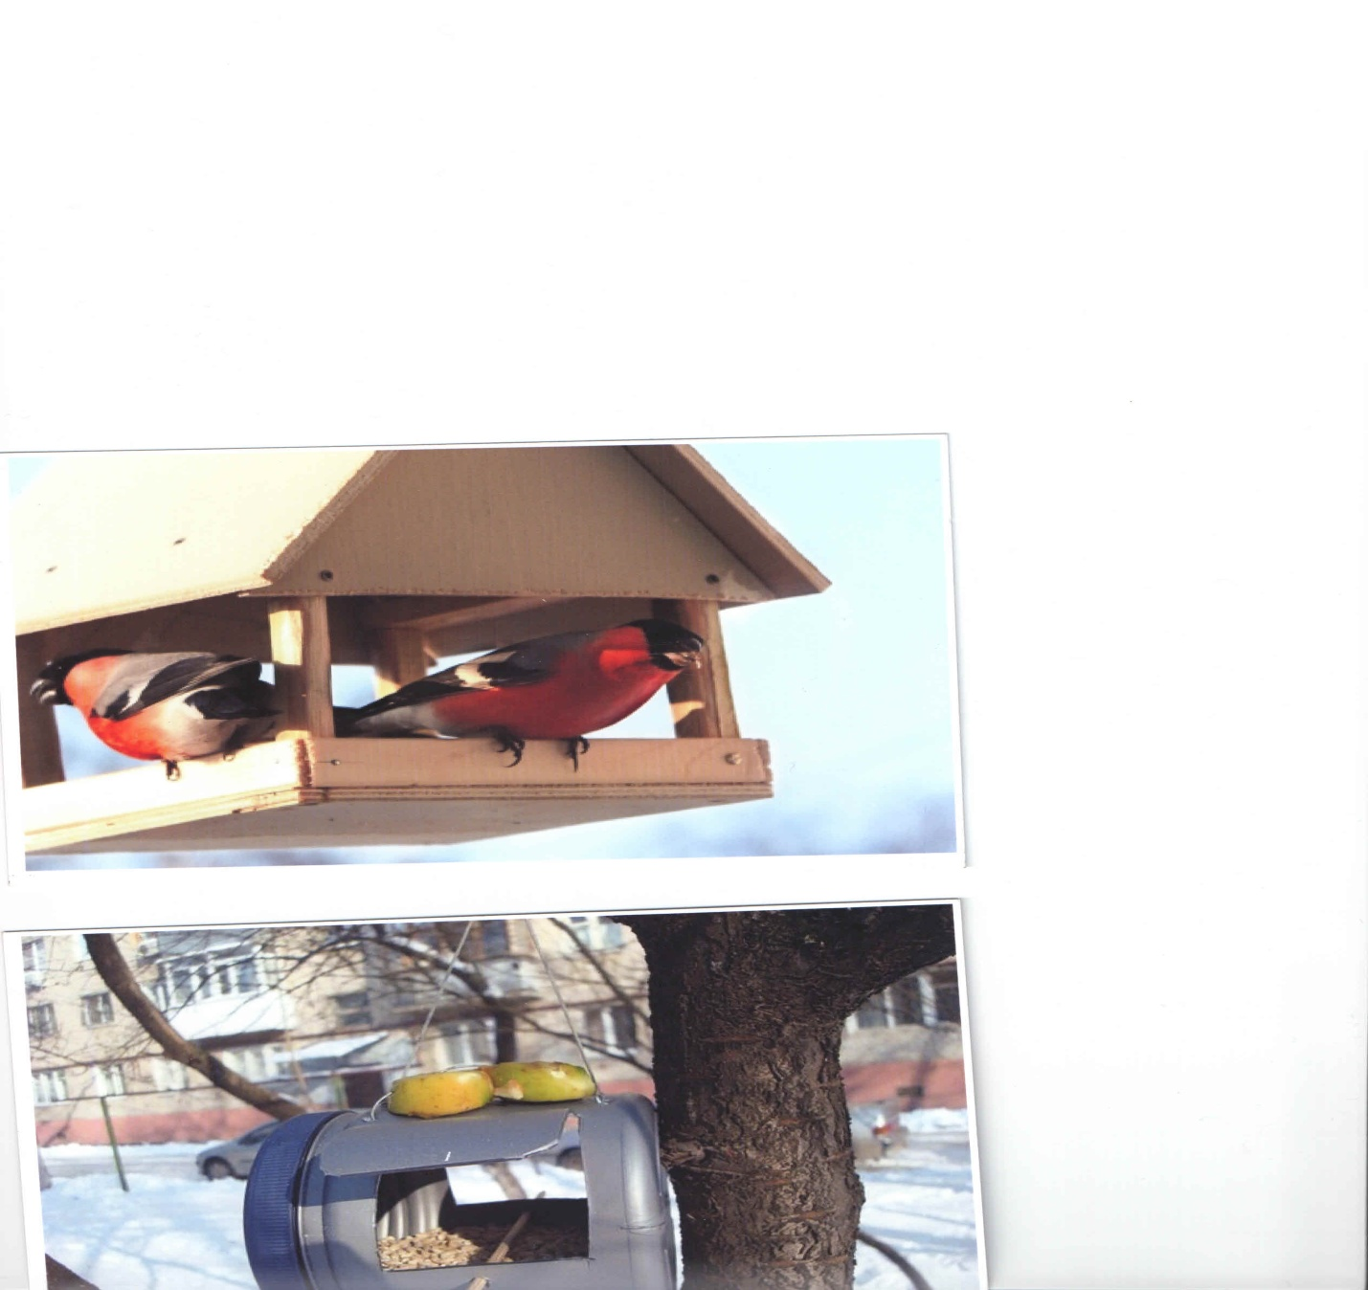

1. Кормушка.

Мы с дедушкой сначала придумали, а потом сделали кормушку. Насыпали семечки, крупу. К нам прилетают воробьи, синицы, снегири, свиристели. Мне очень нравятся снегири. У них красная грудка. Они похожи на яблочки. Свиристели с хохолком. Мы поможем перезимовать этим замечательным птицам.

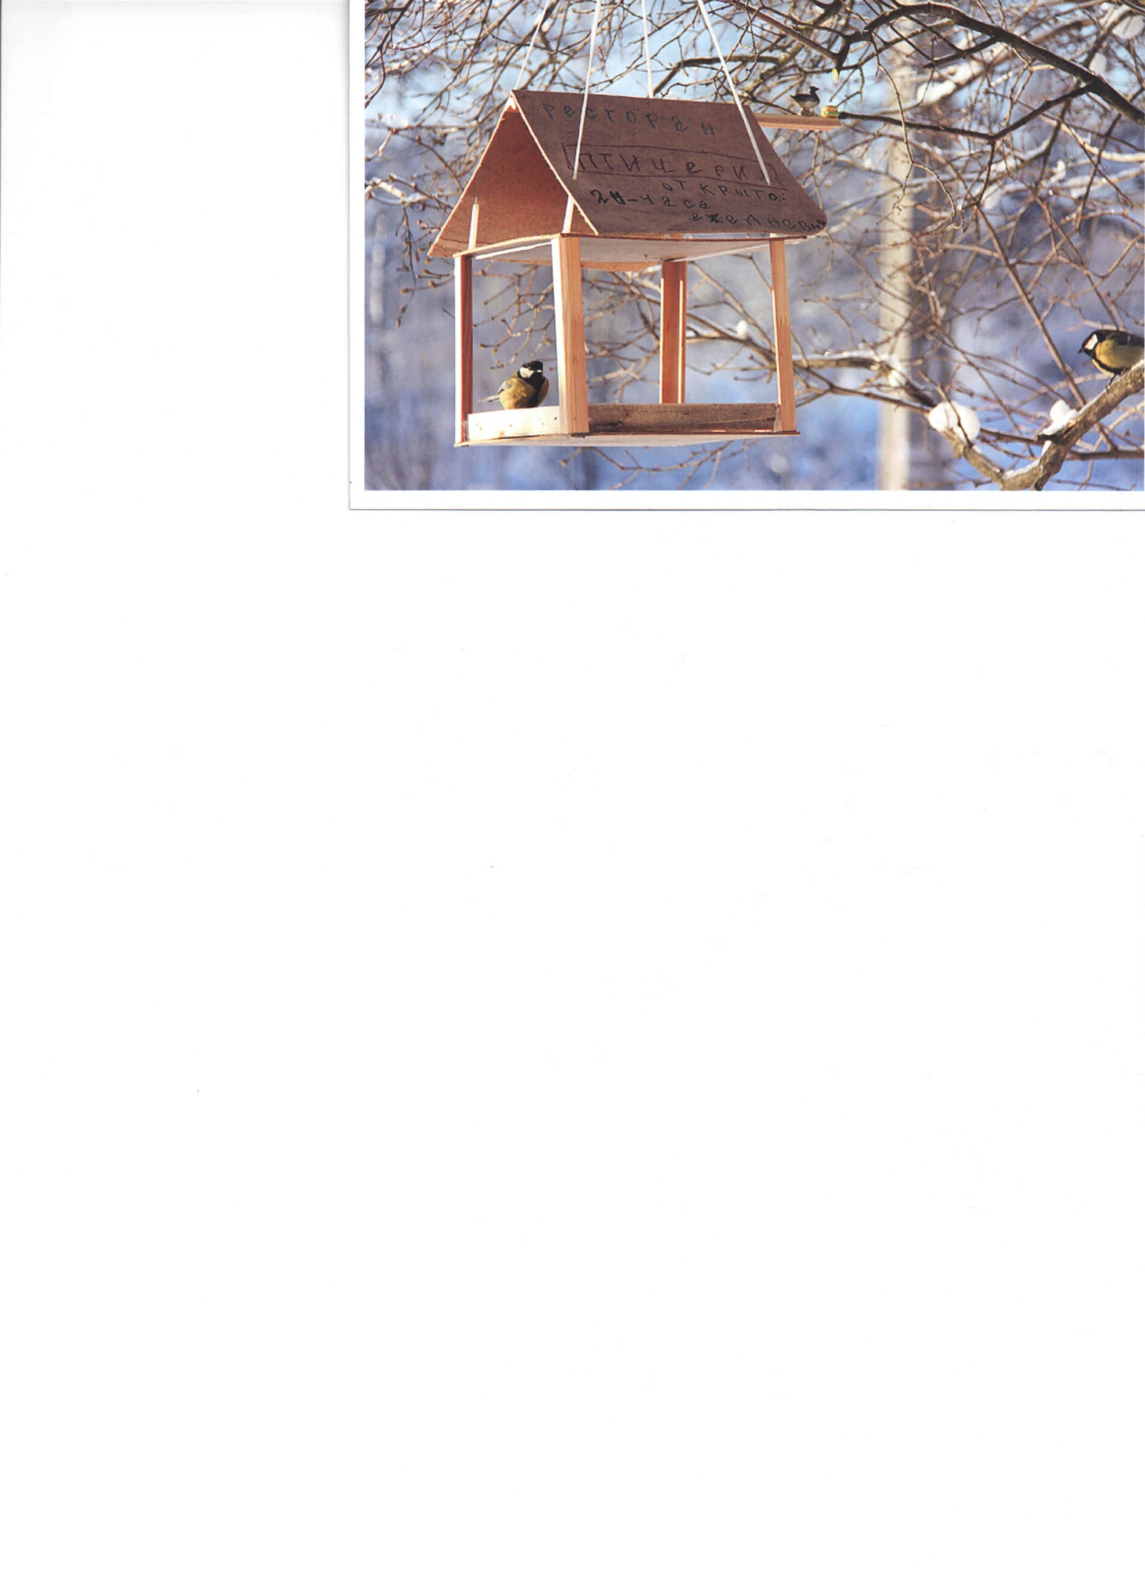

1. Наша кормушка.

Наступила зима. Птицам трудно добывать корм. Мы с папой построили кормушку и повесили её в саду. Сало привязали на нитку, а крошки насыпали в кормушку. Стали наблюдать. Птички прилетели и стали дружно клевать корм. Я уверена, что птицы не погибнут от голода.

1. Снегирь, синицы и воробьи.

Мы сделали кормушку и украсили её. Насыпали зерна. Вскоре прилетели птицы. Синицы и воробьи стали клевать зёрнышки. Снегирь наблюдал за ними со стороны. Когда они улетели, снегирь смело подлетел к кормушке. Он быстро склевал оставшиеся зёрнышки. Я счастлива, что мои птицы сыты. Завтра я насыплю корм и буду ждать гостей. Сделайте кормушку и вы. Летом птицы отблагодарят всех.

1. Столовая для птиц.

Вместе с папой мы сделали кормушку для птиц, чтобы им было легче зимой. Так как в это время года птицам очень трудно найти корм. В первый день, когда мы повесили кормушку, прилетело мало птиц. Но с каждым днём их стало появляться всё больше и больше. Частые гости в нашей кормушке – синички, воробьи, сороки. Я их кормлю пшеничкой, семечками, несолёным салом, хлебными крошками. Птицы сидят и что-то щебечут. Наблюдаю и радуюсь. Наверное, они говорят мне спасибо.

**Литературная страничка**

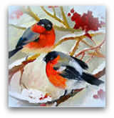

Т**. Евдошенко «Берегите птиц».**

О птицах много знаем мы

И в то же время мало,

И нужно всем: и вам, и нам, -

Чтоб их побольше стало.

Для этого побережём

Своих друзей пернатых,

Иначе мы к нулю сведём

Певцов наших крылатых.

Съедят деревья и плоды

Личинки насекомых,

И поредеют все сады

Без наших птиц знакомых.

Зимой поставь кормушку им,

Синицам дай ты сала;

Пшено едят все воробьи,

Подсыпь, как станет мало.

Они вознаградят труды,

И зацветут кругом сады.

Среди зелёной той листвы

Их песенку услышишь ты.

**А.Яшин. Покормите птиц зимой**

|  |
| --- |
| Покормите птиц зимой.  Пусть со всех концов К вам слетятся, как домой,  Стайки на крыльцо.  Не богаты их корма.  Горсть зерна нужна,  Горсть одна —  И не страшна Будет им зима.  Сколько гибнет их — не счесть,  Видеть тяжело.  А ведь в нашем сердце есть И для птиц тепло.  Разве можно забывать:  Улететь могли,  А остались зимовать  Заодно с людьми.  Приучите птиц в мороз К своему окну,  Чтоб без песен не пришлось  Нам встречать весну. |

**Использованная литература.**

* 1. М.К. Господникова «Проектная деятельность в начальной школе». «Учитель», Волгоград, 2008г.
  2. Материалы газеты «1000 советов».
  3. В. Бианки «Лесная газета». М. 1986г.
  4. Ю. Дмитриев «Книга природы». М. 1990г.
  5. Материалы журналов : «Юный натуралист», «В мире животных», «Муравейник», «Начальная школа».
  6. Т. Нуждина «Мир животных и растений». Ярославль, 1997г.